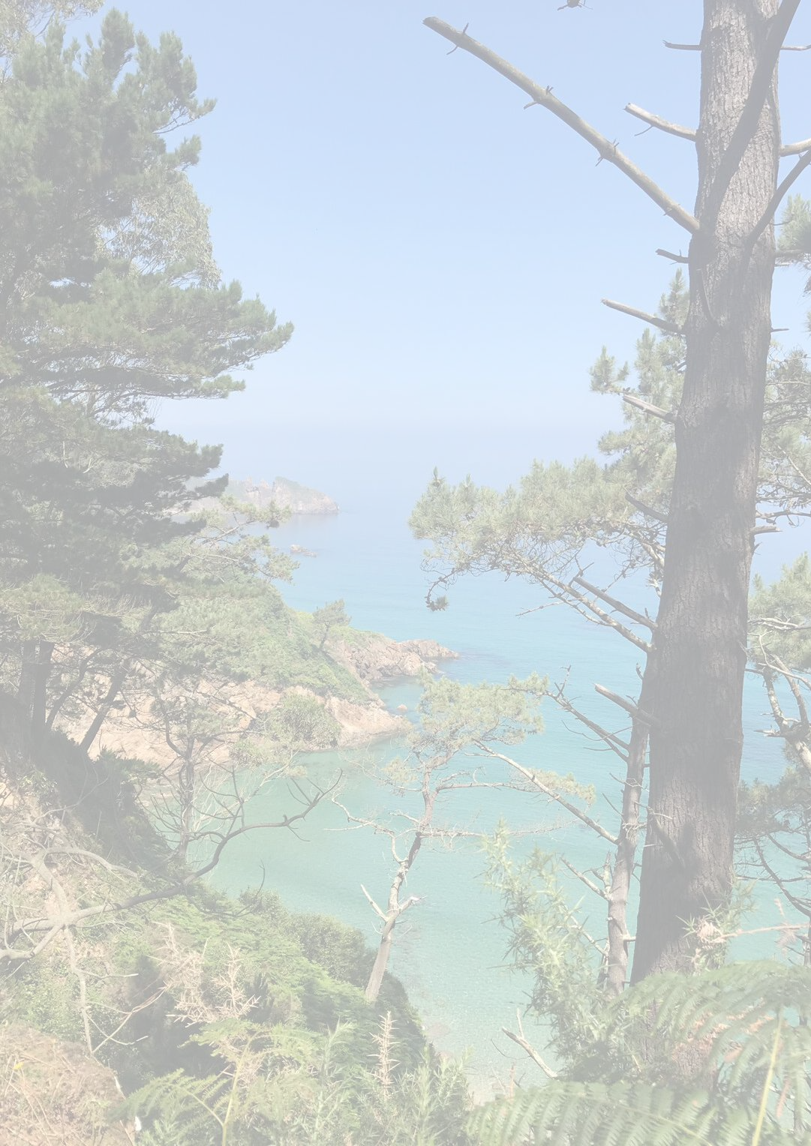
Campamento
Multiaventura

2024

PRAVIA

El Campamento

Os proponemos un campamento cercano a la costa e Asturias, en PRAVIa, en un lugar privilegiado, 12 días de duración, durmiendo en un colegio, con todas las comodidas, rodeados de naturaleza y cerca del Río Nalón y el Mar Cantábrico.

Seguimos preparando el campamento a conciencia, conocedores de la época en la que nos encontramos y, por ellos, queremos que vuestros hijos tengan la oportunidad de disfrutar de actividades variadas, sanas y amenas (surf, piragua, senderismo...) en compañía de buenos amigos y monitores.

Pero no queremos dejar pasar el lugar en el que nos encontramos, en plena naturaleza, con lo que parte del campamento girará en torno al respeto y a la concienciación medio ambiental. Una forma sana y divertida de disfrutar de la Naturaleza

¿Te animas?

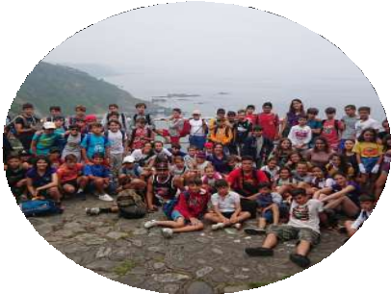
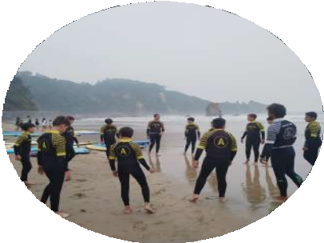
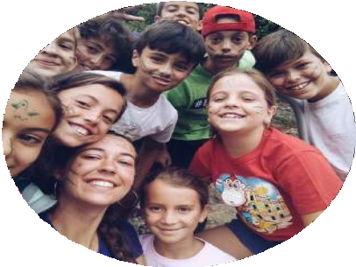

Fechas
Del 7 al 18 de julio de 2024

Ubicación
Pravia, capital del concejo el mismo nombre.

Edades
De 2015 a 2012
De 2011 a 2008

Localización

El concejo de Pravia se encuentra situado en la zona central de Asturias, muy cerca de la, al Noroeste de la capital de la provincia, de la que dista unos 40 Km, la costa la tenemos a 10 kms.
Limita con Muros de Nalón y Cudillero al norte, con Soto del Barco al este y Salas y Cándamo al sur y surdeste respectivamente

Nuestras Instalaciones
Este 2024 cambiamos la ubicación del campamento y nos trasladamos al Concejo de Pravia, nos alojaremos en las instalaciones del Colegio Reina Adosinda.

Contamos con habitaciones múltiples, con baños, instalaciones exteriores para la práctica deportiva, salas y comedor.

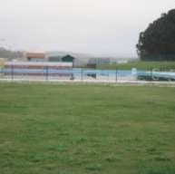
Estamos muy cerca de Río Nalón y de la Playa de Aguilar, así como la estación de tren que nos llevará a Cándamo para las Piraguas, a San Esteban o a Muros para la ruta del camino de Santiago.

Actividades
Durante los doce días de campamento, realizaremos numerosas actividades troncales:

Noche de Vivac con excursión de senderismo.
Camino de Santiago
Piragua
Piscina
Caballo
Veladas
Gymkhanas
Opcional de surf: 1 día 30 euros, 2 días 60 euros

Alimentación
Se realizan 4 comidas diarias: desayuno, comida, merienda y cena.

Los menús están preparados en función directa de las actividades y edades de los participantes, con una comida correcta, variada y equilibrada.

Son diseñados con antelación, lo que supone que la cocina se adapta a los horarios y actividades de los participantes del campamento. Por eso, es necesario además, avisar de las intolerancias y alergias.

El desayuno estará compuesto de leche, zumos, cola coa, tostadas, galletas, cereales y fruta, además, de algún otro alimento.

La comida estará compuesta de un primer plato principal, un segundo con guarnición, postre y pan. Los días que realicemos actividades externas durante esta hora, la comida será sustituida por bocata, bebida y fruta.

La merienda generalmente será de bocadillo, bollería o fruta.

La cena contará con un plato principal con guarnición, pan y postre.

Información Adicional
Personal: el campamento cuenta con un director, un coordinador y monitores de tiempo libre, socorristas, personal de cocina y limpieza propia del campamento. Hay un monitor responsable por cada grupo de 10 niños, como legalmente no exige el Principadod de Asturias.
Monitores: compuesto por un equipo de responsables, específicamente seleccionados con amplia experiencia y preparación en el campo de trabajo con niños, animación juvenil y tiempo libre, y la titulación requerida por el Principado de Asturias. Los monitores, así como el coordinador y el director del campamento, tienen la titulación exigida para este tipo de actividades.

Para las actividades específicas como el surf o la piragua, contamos con monitores titulados para dicha actividad, ajenos al campamento, que son los que organizan su actividad diariamente.
Sanidad: contamos con personal sanitario en el propio campamento (personal de enfermería) además de centro médico en el mismo pueblo. En la misma localidad contamos con servicio médico de urgencias y centro hospitalario. en Avilés, a tan solo 15 minutos. Para ello, contamos con un vehículo 24 horas disponible.

Disponemos de seguro de accidentes y responsabilidad civil. El personal sanitario del campamento dispensará además, las medicinas necesarias que nos hayáis hecho llegar previamente en las hojas correspondientes.

En caso de urgencia o necesidad, y antes de tomar cualquier decisión al respecto, nos pondremos en contacto con los padres para informar de la situación.
Comunicación: disponemos de un teléfono 24 horas para cualquier emergencia. Los participantes, si disponen de teléfono

Precio

Precio final: 660 €
Precio con descuento:

Antiguos participantes -10€,
participación de hermanos -10€, familia numerosa y -10€
No acumulables entre sí la participación de hermanos y familia numerosa.

Precio actividades opcionales:
Curso surf 1 día, 30 euros y 2 días 60 euros. Curso de 2 horas
Incluye material.

¿Qué incluye?
Transporte en autobús, hasta/desde el Campamento y los transportes que se utilicen para las actividades.
Alojamiento en colegio o albergue con habitaciones separadas por sexos, durmiendo en literas.
Pensión completa: desayuno, comida, merienda y cena.
Material necesario para todas las actividades. Monitores titulados para las actividades complementarias (surf, piragua, caballo)
Cuidado de monitores y coordinadores titulados. Tutela y asistencia médica con personal sanitario en el campamento (enfermero/a) y centro médico.
Seguro de accidentes y de responsabilidad civil, tanto para los monitores, como para los participantes.

Recomendaciones

Saco de dormir. Aunque disponemos de colchón, es obligatorio el uso de saco de dormir. Las camas y literas disponen solamente de sábana bajera. Esterilla para el vivac.
Ropa variada y cómoda: recomendamos el uso de pantalones corto y alguno largo para las noches, camisetas, jersey, chaquetas o forro polar debido a que por las noches el tiempo en el norte suele ser fresco.
Bañador: la mayoría de actividades son acuáticas, y el uso del bañador va a ser necesario, por eso recomendamos llevar varios.
Calzado: botas de andar y zapatillas cómodas, además de chanclas o cangrejeras para la playa o piscina.
Mochila de mano: apta para el día de playa y excursiones dónde quepa la toalla, ropa de respuesta, agua, etc.
Crema solar, gorra y gafas de sol: una buena protección del sol es muy importante, por lo que llevar estos complementos será recomendable.
Dos toallas: toalla de playa/piscina y toalla de ducha. Aseo personal: recomendable todo organizado en un neceser.
Cantimplora: para actividades y excursiones.
Bolsas: para ropa sucia entre otros usos.
Linterna: se utilizará para veladas o usos sencillos.

Dinero: El campamento es con todo incluido, sólo es necesario llevar dinero para gastos personales y mínimos. Un helado, alguna chuchería. El dinero se controlará por los monitores y se darán cuentas de los gastos hechos. Al final del campamento se le dará el dinero sobrante. Suficiente con unos 25 euros. En caso de que, por cualquier motivo, necesitará algo de vestir se pondrá en conocimiento de los padres y la organización podrá adelantar el dinero.

Fotocopia de la Tarjeta del INSS, cartilla de la Seguridad Social o similar.
Teléfonos Móviles: No está prohibido que los lleven,
pero sí se va a regular su uso indiscriminado, así como portarlos en algunas actividades.
PROHIBIDO llevar navajas y objetos cortantes y, recomendado no llevar videojuegos, radios, objetos de valor etc.
Los pagos se harán a la siguiente cuenta: ES07 1465 0100 91 1749947319.
La reserva se confirmará con el pago de 90 euros.
NOTA: El primer día llegaremos después de comer, con lo que es recomendable que lleven un bocadillo y una pieza de fruta.

¿A QUÉ ESTAS ESPERANDO PARA FORMAR PARTE DE LA FAMILIA NATURALEZA ACTIVA?

